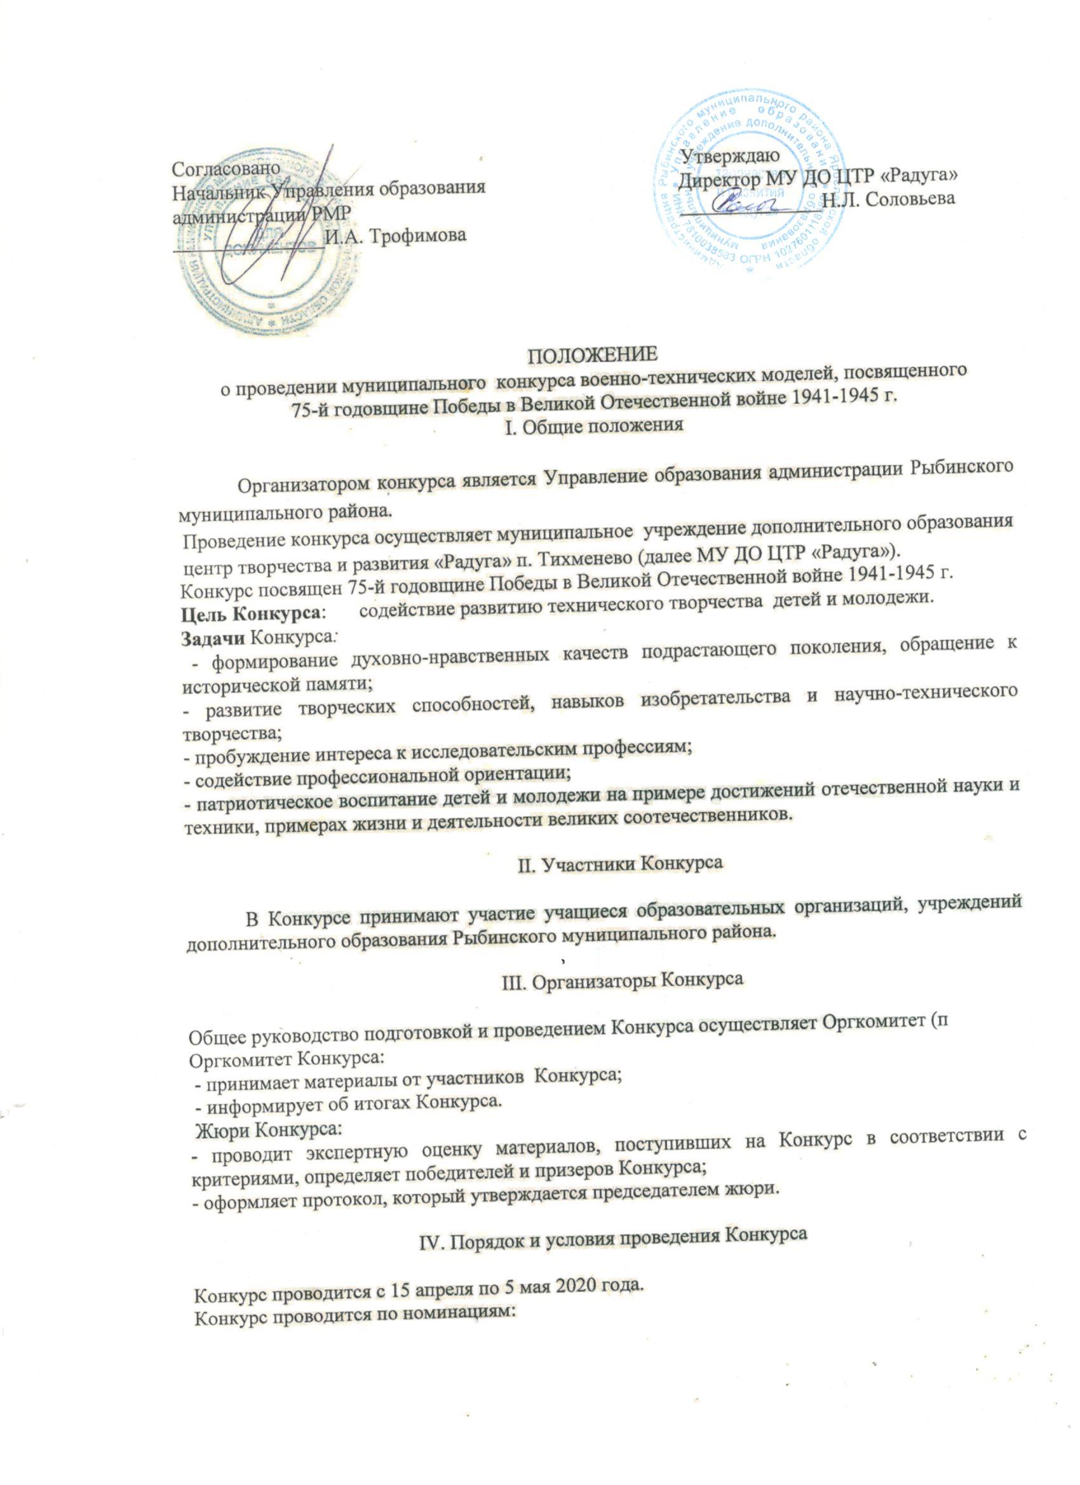
:

1. «Модели военно-морской техники: макеты судов, кораблей, подводных лодок, радиоуправляемых яхт»;
2. «Модели наземной военной техники»;
3. «Модели военно-воздушной техники, макеты авиационных моделей: комнатных, свободнолетающих, радиоуправляемых, макеты космодромов, космических кораблей»;
4. «Модели на фантастическую тему»;
5. «Модели из бросового материала».
Для участия в региональном этапе Конкурса образовательная организация направляет на электронную почту МУДО ЦТР «Радуга» cdt.raduga60@yandex.ru до 15 мая 2020 года следующие материалы на каждого участника отдельно:
- заявку (приложение1 )
- фотографии модели;
- технические характеристики модели
- согласие на обработку персональных данных (приложение2 );.
Все работы оформляются в папки.
Телефон для справок 25-97-89.

Один участник может представить на Конкурс только одну модель. Коллективные работы (2 и более авторов) на Конкурс не принимаются. От одной образовательной организации принимается не более 10 работ.

V. Критерии оценки

- эстетический вид и оформление работы;
- соответствие возрасту;
- применение новых технологий и материалов, нетрадиционное применение известных материалов (номинация 5);
- сложность изготовления;
- качество изготовления;
- соответствие тематике

VI. Подведение итогов, награждение

Всем участникам Конкурса вручаются свидетельства.
Победители (1 место) и призеры (2, 3 место) муниципального Конкурса по всем номинациям награждаются дипломами. Педагоги, подготовившие победителей и призеров, награждаются благодарственными письмами.
По решению жюри отдельные участники Конкурса могут награждаться специальными дипломами.

Приложение 1
к положению «О проведении муниципального конкурса
военно-технических моделей, посвященного
75-й годовщине Победы в Великой
Отечественной войне 1941-1945 г.

Заявка
на участие в муниципальном конкурсе военно-технических моделей

Номинация
Образовательное учреждение
Представляемое образовательное учреждение
Ф.И.О. участника
Дата рождения
Название работы (работ)
Ф.И.О. педагога
Контактный электронный адрес и телефон

Руководитель образовательной организации _____________ ________________
М.П. (подпись) Ф.И.О.

Приложение 2
к положению о муниципальном конкурсе
военно-технических моделей

СОГЛАСИЕ
на обработку персональных данных несовершеннолетнего участника областного конкурса военно-технических моделей

Я, _____________________________________________________________________________________,
(Фамилия, имя, отчество родителя/опекуна полностью)
Паспорт серия____________ номер __________ выдан «_____»______________г.
_________________________________________________________________________________________
(кем выдан)
являясь законным представителем ребенка
_________________________________________________________________________________________
(Фамилия, имя, отчество ребенка полностью)
Класс обучения __________
Место учебы ____________________________________________________________________________
(полное название образовательного учреждения по Уставу)
______________________________________________________________________________________
настоящим выражаю свое согласие организатору муниципального конкурса военно-технических моделей (далее оператор) на обработку следующих персональных данных ребенка: фамилия, имя, отчество, дата рождения, адрес места регистрации, данные документа удостоверяющего личность, полное название образовательной организации по уставу, любой иной информации, относящейся к моей личности, доступной или известной в любой конкретный момент времени (далее - персональные данные) и всех необходимых документов, требующихся в процессе подготовки и участии в муниципальном конкурсе, и подтверждаю, что, давая такое согласие, я действую своей волей и в своих интересах.
Настоящее согласие предоставляется на осуществление любых действий в отношении моих персональных данных, которые необходимы или желаемы для достижения указанных выше целей, включая (без ограничения) сбор, систематизацию, накопление, хранение, уточнение (обновление, изменение), использование, распространение (в том числе передача), публикация в сети Интернет (на сайтах организаторов конкурса), обезличивание, блокирование, уничтожение, трансграничную передачу персональных данных, а также осуществление любых иных действий с моими персональными данными с учетом федерального законодательства.
Настоящим я подтверждаю, что в случае необходимости предоставления персональных данных для достижения указанных выше целей третьим лицам, оператор вправе в необходимом объеме раскрывать для совершения вышеуказанных действий информацию обо мне лично (включая мои персональные данные) таким третьим лицам, их агентам и иным уполномоченным лицам, а также предоставлять таким лицам соответствующие документы, содержащие такую информацию, для обработки персональных данных на основании настоящего согласия.
В случае неправомерного использования предоставленных мною персональных данных, я оставляю за собой право отозвать свое согласие посредством моего письменного заявления, которое может быть либо направлено в адрес Оператора по почте заказным письмом с уведомлением о вручении, либо вручено лично под расписку представителю Оператора.

_______________________________
(подпись лица, давшего согласие)
Доступ субъекта к персональным данным, обрабатываемым оператором, осуществляется в порядке, предусмотренном ст.ст. 14,20 Федерального закона от 27.07.2006 № 152-ФЗ «О персональных данных»
Настоящее согласие дано мной «_____»___________20_____ и действует один год.
Порядок отзыва настоящего согласия по личному заявлению субъекта персональных данных.

_________________________
(подпись лица, давшего согласие)

